Arquitectura Empresarial Sostenible: Un Enfoque Integral en los Negocios
Sustainable business architecture: A comprehensive approach to business

Ensayo.

Autor 1. Walter Andia Valencia.
https://orcid.org/0000-0002-4122-3820
Correo electrónico. wandiav@unmsm.edu.pe
Filiación Institucional. Facultad de Ingeniería Industrial. Universidad Nacional Mayor de San Marcos. Perú.

Autor 2. Javier Rey Colquicocha Carrascal.
https://orcid.org/0000-0002-8967-5631
Correo electrónico. javier.colquicocha@unmsm.edu.pe
Filiación Institucional. Facultad de Ingeniería Industrial. Universidad Nacional Mayor de San Marcos. Perú.

Autor 3. Fidel Malca Peréz.
https://orcid.org/0000-0003-1176-3452
Correo electrónico. fmalcap@unmsm.edu.pe
Filiación Institucional. Facultad de Ingeniería de Sistemas e Informática. Universidad Nacional Mayor de San Marcos. Perú.

Revista Ciencias Administrativas. Año 9. N° 18 Julio Diciembre 2021.
https://doi.org/10.24215/23143738e087
ISSN 2314 – 3738.
http://revistas.unlp.edu.ar/CADM

Clasificación JEL. M140.
Fecha de Recibido. 22 de Julio de 2020.
Fecha de Aprobado. 6 de Diciembre de 2020.

Resumen.

El éxito de las organizaciones se encuentra en la visión holística que adoptan y la forma en la cual se integran a su proceso de tomar decisiones. En este sentido, este artículo condensa un esfuerzo que tiene como objeto sistematizar un modelo teórico que permita integrar la perspectiva de la sostenibilidad al enfoque de arquitectura empresarial, el cual se ha llamado arquitectura empresarial sostenible. La investigación es de índole teórica del tipo descriptiva, para la cual se ha ejecutado una revisión documental de bibliografía especializada y se han articulado varios conceptos. Se concluye que es posible integrar el concepto de desarrollo sostenible en todas las capas de la arquitectura empresarial; incluso la capa de gestión de IT ya viene trabajando con esta perspectiva. También se prevé que el trabajar con este nuevo término permitiría incluir la perspectiva de desarrollo sostenible a la praxis organizacional, que podría potenciar la gestión, para lo cual se presenta esta primera aproximación teórica útil para futuras investigaciones.

Palabras clave. Arquitectura empresarial; desarrollo sostenible; negocios sostenibles; procesos.

Abstract.

The success of organisations is found in the holistic vision that they adopt and the way in which it is integrated into their decision-making process. In this sense, this article summarises an effort that aims to systematise a theoretical model that allows integrating the perspective of sustainability with the approach of business architecture, which has been called sustainable business architecture. The research is of a theoretical nature of the descriptive type, for which a documentary review of specialised bibliography has been carried out, and several concepts have been articulated. It is concluded that it is possible to integrate the concept of sustainable development in all layers of the business architecture; even the IT management layer has already been working with this perspective. It is also envisaged that working with this new term would allow including the perspective of sustainable development to the organisational praxis that could enhance management, for which this first theoretical approach is presented, which should be useful for future research.

Key words. Business architecture; sustainable development; sustainable business; processes.

Introducción.

Actualmente las organizaciones, tanto públicas como privadas, adoptan ciertos marcos de referencia y estándares de calidad con la finalidad de agregar valor a su quehacer. La globalización y el desarrollo tecnológico crean la necesidad de integrar una visión holística a este tipo de metodologías, lo cual ha despertado gran interés desde el siglo pasado. En este contexto la arquitectura empresarial, como enfoque organizativo, permite una visión holística de gestión y estructuración de un negocio, en la que considera los principales elementos dentro de un sistema complejo y dinámico: la estrategia, las personas, los procesos y la tecnología de información.

Es así que la arquitectura empresarial permite alinear la tecnología de información (TI) y los procesos con los objetivos de la organización, lo cual permite negocios ágiles, cuya ventaja competitiva es la adaptación a los cambios según las necesidades del mercado.

Asimismo, en otro espacio del conocimiento, el desarrollo sostenible ha generado un marco de discusión en todas las disciplinas y se ha convertido en un tema relevante en la gestión de las organizaciones en relación a su entorno, en el cual se consideran aspectos ambientales y sociales en forma interrelacionada al económico.

Siendo el desarrollo sostenible un término de discusión relativamente reciente y la arquitectura empresarial un enfoque que, si bien considera aspectos importantes de la organización, no considera todos, ¿será posible integrar el concepto de desarrollo sostenible a la arquitectura empresarial? Infortunadamente, no se encuentran estudios en los que se aborden estas temáticas, a pesar de que se hace necesaria su integración.

La presente investigación tiene como objetivo analizar la pertinencia de la interrelación conceptual de la arquitectura empresarial con los principios de sostenibilidad. El trabajo inicia con el análisis del marco teórico de ambas disciplinas de manera independiente, así como los avances realizados en su interrelación, para luego proponer un modelo conceptual que las integre. Dicho proceso brinda como resultado una propuesta denominada Arquitectura Empresarial Sostenible, allí se agregan nuevas dimensiones en la conceptualización de las organizaciones con una visión más amplia e integrada con su medio. Finalmente, se presentan las conclusiones, limitaciones y recomendaciones pertinentes.

Desarrollo.

Arquitectura Empresarial.

A fin de conocer la descripción de las definiciones de arquitectura empresarial que se encuentran en las bibliografías especializadas, a continuación se describen un conjunto de ellas:

- Ross, Weill y Robertson definen la arquitectura empresarial como la “lógica organizacional para procesos de negocio claves e infraestructura de TI, que refleja la estandarización e integración del modelo de negocio de una compañía” (como se citó en A. González et al., 2019, párr. 12).

- Según Lankhorst, “la arquitectura empresarial es un conjunto coherente de principios, métodos y modelos que se utilizan en el diseño y la realización a nivel empresarial de la estructura organizacional, los procesos de negocio, los sistemas de información y la infraestructura” (como se citó en Arango et al., 2010, p. 103).

- Eloísa Hernández (2008) define la arquitectura empresarial como “una práctica o una forma de trabajar basada en principios de visión sistémica, mejora continua e identificación integral de todos los impactos que tendría la organización en caso de ser necesario un ajuste en la operación” (p. 15).

d. Carlos González y Jonathan Lozano (2020) definen la arquitectura empresarial de la siguiente manera:

La AE aborda un sinnúmero de componentes tangibles e intangibles que la delimitan y determinan, tales como: la visión, la misión y las estrategias del negocio, el gobierno, TI, los datos e información organizacional, los procesos, las personas, los productos y servicios, las aplicaciones, los principios de gobierno, y la operación del negocio, entre otros; los cuales pueden ser incorporados en su gestión por parte del cuerpo directivo. (p. 14)

- Por su parte, Hirvonen (2005) y Schekkerman (2005) coinciden en la siguiente definición: “Una AE puede definirse como una completa expresión de la organización, que actúa como un plan maestro en colaboración con aspectos de planificación empresarial, operaciones de negocio, automatización, negocios e infraestructura tecnológica” (como se citó en Cruz y Briceño, 2015, p. 23).

- Bojinov (2016) menciona:

La AE es una descripción general de todos los elementos de la gestión estratégica de la empresa, combinada con la descripción de la organización, la estructura funcional y operativa, e incluyendo la relación con todos los recursos tangibles e intangibles requeridos para su normal funcionamiento y desarrollo. (Citado en C. González y Lozano, 2020)

Por lo tanto, se puede sintetizar que la arquitectura empresarial es una metodología basada en una visión integral de las organizaciones que permite alinear los procesos, datos, aplicaciones e infraestructura tecnológica de una organización.

Niveles de Desarrollo de la Arquitectura Empresarial.

El proceso de incorporación del enfoque de la arquitectura empresarial en las organizaciones se realiza por niveles de desarrollo en relación a su madurez. Al respecto, E. Hernández (2008) sostiene que es posible identificar 5 niveles, siendo en los primeros donde las organizaciones empiezan con nociones básicas de relaciones entre las diferentes áreas; luego se concibe a los negocios desde la perspectiva de los procesos, las estrategias de negocio, los principios de tecnología y las partes interesadas, que posteriormente logran una interrelación; el nivel 5 es el máximo al que la empresa debe llegar con un avanzado diseño de arquitectura empresarial. Seguidamente, se explica con mayor detalle cada uno de los niveles.

Nivel 0: En este nivel, la organización no incorpora la arquitectura empresarial como un modelo de gestión, por lo general se espera que todo funcione correctamente; existe una gran independencia entre las áreas y departamentos con una conexión mínima.

Nivel 1: Aquí se genera el primer esbozo de la arquitectura empresarial, se inicia con la sistematización e internalización de los conceptos por parte del personal; luego se analiza de qué forma puede incorporarse en la organización considerando su estructura, flexibilidad y características del servicio que brinda. En este nivel hay una limitada integración en los procesos, pero ya se generan las primeras relaciones entre las estrategias del negocio y los principios de tecnología de información.

Nivel 2: Implica el crecimiento metodológico de la arquitectura empresarial en la gestión de la organización. Se observa que los elementos estratégicos y las tecnologías de información se combinan con principios de la arquitectura empresarial, lo cual se evidencia a través del aumento de personal especializado; sin embargo, la interrelación entre los departamentos y demás partes no se encuentra consolidada.

Nivel 3: En este nivel la arquitectura empresarial ya está implementada en la organización. Además de lo logrado en el nivel anterior, los requerimientos de información ya están completamente desarrollados e integrados en todas las áreas de la empresa. Hay mayor soporte de los estándares de las arquitecturas empresariales y reconocimiento de los beneficios que presentan en lo que se refiere a la integración de procesos. Se inicia la incorporación de estrategias de adquisición de tecnologías de la información que brinden soporte a los distintos procesos de negocio.

Nivel 4: En este nivel las inversiones en tecnologías de información se encuentran alineadas a los procesos y las estrategias del negocio, lo cual permite su integración; con ello la gestión de la información se convierte en factor clave para la comunicación interna de la empresa. La modelación del negocio es puesta en uso, pero con cierta limitación.

Nivel 5: Al llegar a este nivel la arquitectura empresarial está optimizada. Además de todo lo avanzado en el nivel anterior, hay una continua y completa evaluación de la integración realizada en la organización, es decir, la integración entre el plano estratégico, los procesos y las tecnologías de información, lo cual permite su retroalimentación y mejora continua. El modelado del negocio es constantemente actualizado y las inversiones en tecnologías de información se convierten en una estrategia interna de la organización.

Capas de la Arquitectura Empresarial.

Actualmente, se conoce como capas de la arquitectura empresarial a la estructura que agrupa a todas las partes de la empresa; por lo general, son las siguientes: arquitectura de negocio, arquitectura de información, arquitectura de sistemas y arquitectura de tecnología.

Arquitectura de Negocio: Es la arquitectura base del negocio, describe los elementos funcionales de una institución que le permiten lograr su misión. Por ello:

Esta arquitectura incluye el catálogo de servicios; el modelo estratégico; el catálogo de procesos misionales, estratégicos y de soporte; la estructura organizacional, y el mapa de capacidades institucionales. Se utiliza como guía para el diseño de la arquitectura de TI que necesita una institución (Ministerio de Tecnologías de Información y las Comunicaciones del Gobierno de Colombia, 2019, p. 11).

Esta vista de arquitectura es la que refleja la estrategia de negocio, la cadena de valor o flujos de valor, la capacidad de negocio y finalmente los procesos de negocio.

Para Whittle y Myrick, “la arquitectura de negocio recibe como insumo principal el plan estratégico de la empresa, los lineamientos corporativos, los indicadores de gestión y se nutre de la misión, la visión, las estrategias y los objetivos corporativos” (como se citó en Arango et al., 2010, p. 108). Una de las herramientas que soporta esta capa es el Business Process Management (BPM).

Arquitectura de Información: Es uno de los pilares más importantes en las organizaciones porque facilita a los usuarios el acceso a la información. Para tal fin:

Describe los activos lógicos y físicos de los datos como un activo de la empresa y la administración de los recursos de información; esta perspectiva muestra cómo los recursos de información están siendo administrados, compartidos y utilizados por la organización. (Arango et al., 2010, p. 109)

El objetivo de esta arquitectura es el de registrar y estructurar todos los tipos de información y fuentes que puedan existir en una organización, de forma que se pueda obtener un repositorio que garantice y respalde la calidad de fuentes de información de la organización. El flujo y modelado de la información es transversal a toda la organización.

Según MEGA International (2014), una arquitectura de información bien implementada

mejora ampliamente la colaboración y la comunicación a través de la organización gracias a un vocabulario común y un glosario compartido, que permite la comprensión del modelo de información de la empresa en varios contextos de negocios. Por lo tanto, contribuye a garantizar el uso apropiado de información y la ejecución de los negocios. (como se citó en Ruiz Sánchez, 2014, p. 35)

Arquitectura de Sistemas o Arquitectura de Software: Las exigencias de posicionamiento de mercado en entornos muy competitivos, y con ello del desarrollo de servicios especializados, obligan a las organizaciones a buscar la interconexión de una diversidad de sistemas informáticos entre diversas organizaciones, vertical e incluso horizontalmente. Esta tarea resulta compleja debido a la ausencia de estándares que alinean la integración de estos sistemas, además de la pluralidad encontrada entre los sistemas de información y tecnología.

En este contexto, la arquitectura de sistemas identifica y analiza si cada uno de los sistemas satisface ciertos requisitos de calidad respecto a los procesos que se llevan a cabo en el negocio, concluye la importancia de la aplicación para la organización y define qué clase de aplicaciones son relevantes para la empresa.

Según el Banco Interamericano de Desarrollo (2019), un concepto que se debe manejar en esta capa es la interoperabilidad:

Es la capacidad de los sistemas TIC de interconectar datos y procesos para compartir información y conocimiento dentro del marco de la protección, la ética y la seguridad, de manera ágil, eficiente y transparente, y con el fin último de tomar decisiones basadas en hechos. (p. 5)

Arquitectura de Tecnología o Arquitectura de Infraestructura Tecnológica: Analiza las tecnologías requeridas por la organización. Según Tabares y Lochmuller (2013), “se refiere a la infraestructura de software y hardware que es necesaria para apoyar las aplicaciones o sistemas de información. Algunas de estas son bases de datos, sistemas middleware, arquitecturas orientadas a servicios, redes de datos, etc.” (p. 224).

Ello permite a la organización realizar lo siguiente:

- Obtener un conocimiento global sobre sus activos de TI.
- Establecer principios eficaces de gobierno de TI.
- Desarrollar una arquitectura de TI específica y planificar la transformación necesaria.

Existen entornos de trabajo o mayormente conocidos como frameworks para llevar a cabo la implementación de las estrategias de Arquitectura Empresarial en las organizaciones. Cada entorno de trabajo tiene su propia estructura, estrategias, prácticas, criterios y modelos de AE (Sandoval et al., 2017).

En la revisión de la literatura no se ha encontrado un entorno de trabajo que incorpore y ayude a implementar el enfoque sostenible en las capas de la arquitectura empresarial; es aquí donde nace la idea de involucrar la sostenibilidad en la arquitectura empresarial.

Sostenibilidad Empresarial.

Los modelos desarrollados para gestionar las organizaciones durante muchos años se han caracterizado por tener una perspectiva de sistema cerrado, es decir, sin considerar su interacción con el medio social o ambiental donde interactúan; pero la realidad empresarial no contrasta con dicho enfoque.

La Escuela de Administración de Empresas de Sao Paulo menciona sobre el concepto de sostenibilidad:

Representa un nuevo enfoque para hacer negocios. Al desarrollar sus actividades las empresas promueven la inclusión social, optimizan la utilización de los recursos naturales y reducen el impacto sobre el medio ambiente, preservando la integridad del planeta para las generaciones futuras, sin despreciar la viabilidad económica y financiera de la empresa (como se citó en Barcellos, 2010, p. 83).

De acuerdo con lo planteado, “una empresa sostenible es aquella que genera valor económico, ambiental y social a mediano y largo plazo, contribuyendo de esa forma al aumento del bienestar y al auténtico progreso de las generaciones presentes y futuras, en su entorno general” (Uribe et al., 2018, p. 56).

En los últimos años, debido a la necesidad de incorporar a los grupos de interés como parte del enfoque de gestión, un término relativamente nuevo se incluye en las organizaciones: la sostenibilidad empresarial. Este concepto se entiende como:

Concepto complejo y multidimensional para definir empresas que crean valor a nivel de estrategias y prácticas para avanzar hacia un mundo más sostenible, con fórmula de rentabilidad a escala humana que, mediante la conexión con todos los grupos de interés (Stakeholders) y el medio natural, se enfrentan al reto de minimizar los residuos de las operaciones y a reorientar su cartera de competencias hacia tecnologías sostenibles y competitivas. (Garzón e Ibarra, 2014, p. 59)

Arquitectura Empresarial Sostenible.

Según los aspectos anteriores, se propone un esquema para interrelacionar la perspectiva de sostenibilidad dentro de la arquitectura empresarial e integrarlo en un modelo tal como se muestra en la Figura 1. Este modelo se denomina arquitectura empresarial sostenible (AES), la cual estará integrada por capas de arquitecturas relacionadas a la sostenibilidad, las cuales adoptarían los siguientes nombres: arquitectura de negocios sostenibles, la arquitectura de gestión de información sostenible, la arquitectura de software sostenible y la arquitectura de infraestructura tecnológica sostenible.

Figura 1
Interrelación de arquitectura empresarial y sostenibilidad

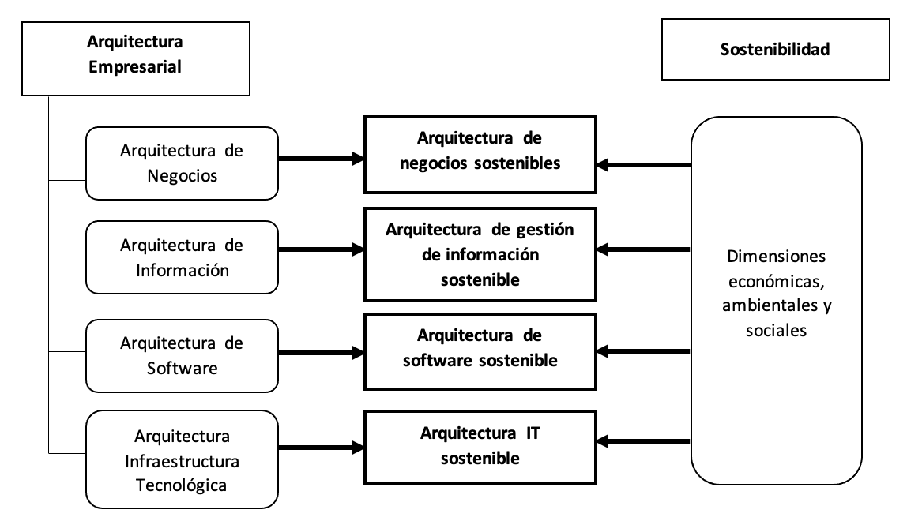

Descripción Figura 1. Interrelación de arquitectura empresarial y sostenibilidad.

Descripción. La figura interrelaciona las dos dimensiones arquitectura empresarial y la sostenibilidad, cada una de ellas tiene subdivisiones. La arquitectura empresarial se compone de: arquitectura de negocios, arquitectura de información, arquitectura de software y arquitectura de infraestructura tecnológica. La sostenibilidad se subdivide en las dimensiones económicas, ambientales y sociales, todas ellas agrupadas en un solo bloque.
La integración de las subdivisiones generan nuevos conceptos, es decir, la integración de la arquitectura de negocios con la dimensión económica, ambiental y social genera la arquitectura de negocios sostenibles. La integración de la arquitectura de información con la dimensión económica, ambiental y social genera arquitectura de gestión de información sostenible, de forma similar para las otras subdivisiones se tiene las siguientes capas: arquitectura de software sostenible y finalmente la arquitectura de IT sostenible. Fin de descripción Figura 1. Vuelva al texto.
Arquitectura de Negocios Sostenibles.

Cuando se interrelacionan la arquitectura de negocios y la sostenibilidad que incorpora las dimensiones económica, ambiental y social, se genera una nueva propuesta de gestión de negocios sostenibles.

La preocupación de las empresas por lograr su sostenibilidad interna y sobre todo externa ha sido motivo para dar el inicio al desarrollo sostenible empresarial, en que se incluyen las dimensiones social y ambiental en el ámbito de la gestión. De la misma manera ha sido sustentado por Kent (2020):

La complejidad de la problemática social y ambiental impone un abordaje multidisciplinario y multisectorial en el cual la administración no puede estar ausente, por lo tanto, es necesario implementar mecanismos tendientes a incluir estos temas en la conducción de las organizaciones, más allá del discurso. (p. 89)

Los componentes que se deben desarrollar se muestran en la Figura 2 y son los siguientes:

Modelo Estratégico del negocio: En el diseño del negocio es fundamental la incorporación del enfoque estratégico, es así que en la elaboración de la misión, los lineamientos, políticas, objetivos e indicadores de gestión deben incluirse también aspectos de sostenibilidad; resultado de ello se tendrán políticas sociales y ambientales, indicadores de sostenibilidad empresarial, cuadro de mando integral con una perspectiva socioambiental y la gestión de grupos de interés.

Procesos de negocio (PN): Dentro de los procesos de negocios se debe tener en cuenta el enfoque de desarrollo sostenible; por ello se incorpora la ecoeficiencia como una de las metodologías de gestión.

Cadena de valor/flujos de valor: Está vinculado a las actividades principales o sustantivas del negocio; actividades que aportan valor a los negocios; ejemplo: diseño, manufactura, ventas, envíos, servicios al cliente. En el desarrollo de dichas actividades se debe tomar en cuenta las tres dimensiones del desarrollo sostenible: social, económica y ambiental. Es así que se debe considerar a la economía circular, el valor social, logística inversa, entre otras metodologías.

Figura 2
Arquitectura de negocios sostenibles

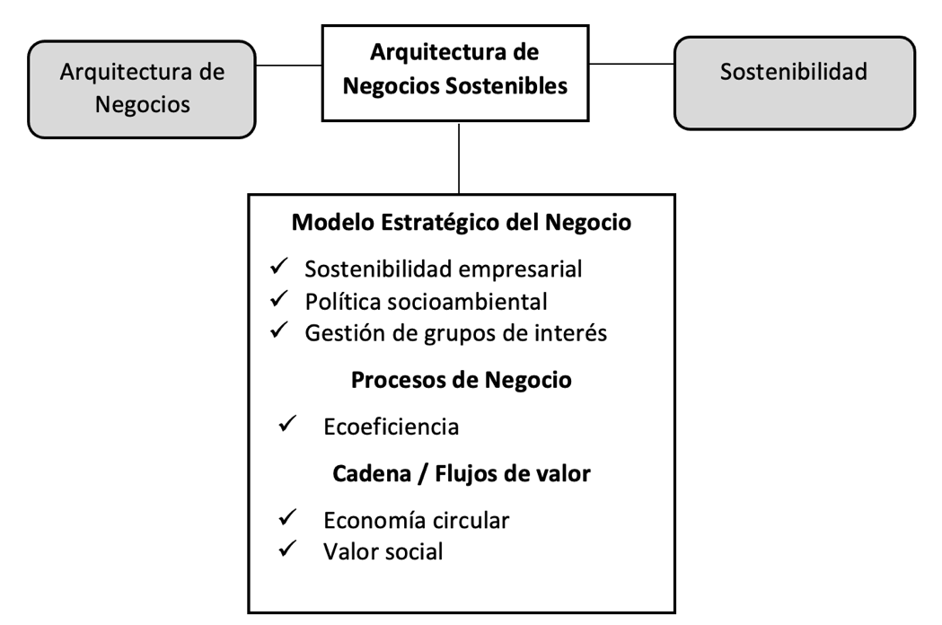

Descripción Figura 2. Arquitectura de negocios sostenibles.

Descripción. Se muestra información de la arquitectura de negocios sostenibles dividida en tres niveles:

- Modelo Estratégico del Negocio
- Sostenibilidad empresarial
- Política socioambiental
- Gestión de grupos de interés

- Procesos de Negocio
- Ecoeficiencia

- Cadena / Flujos de valor
- Economía circular
- Valor social. Fin de descripción Figura 2. Vuelva al texto.

Arquitectura de Gestión de la Información Sostenible.

La información es uno de los mayores activos con el que cuenta una empresa, es por ello que se debe asumir criterios de confiabilidad, tanto para su registro, procesamiento y análisis.

Existen diferentes dominios de información (Metadata, Masterdata, data analítica, data estructurada, data no estructurada). Estos dominios convergen en la Arquitectura de datos (estructura de datos lógicos y físicos que poseen una organización y recursos de gestión) para el negocio.

El desarrollo de la gestión de información sostenible tiene que fomentar el uso de redes sociales, sistemas virtuales, cuya finalidad es eliminar las barreras espaciotemporales; así se lograrán comunicaciones con cero papel; según lo anterior, los usuarios almacenan, recuperan y utilizan solamente documentación digital almacenada en una red local o una red corporativa. El desarrollo de la gestión de información influye en una mejor aplicación de algunas tecnologías que se vienen implementando en las organizaciones como son los certificados digitales, firma digital, el DNI electrónico, entre otros. La integración resultante de ambos enfoques se presenta en la Figura 3.

Figura 3
Gestión de información sostenible

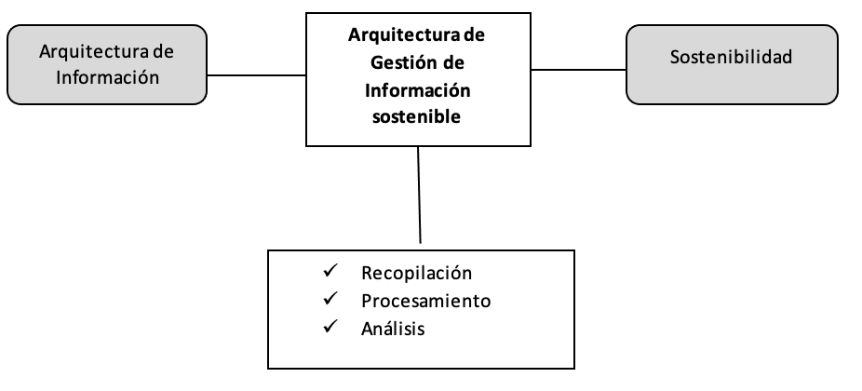

Descripción Figura 3. Gestión de información sostenible.

Descripción. Detalla el resultado de la integración de la arquitectura de información con la sostenibilidad, su denominación es la arquitectura de gestión de información sostenible y contiene los siguientes elementos:
- Recopilación
- Procesamiento
- Análisis. Fin de descripción Figura 3. Vuelva al texto.

Arquitectura de Software Sostenible.

El desarrollo de aplicaciones y la implementación de servicios tecnológicos son elementos esenciales que contribuyen al logro de los objetivos del negocio. Para definir las aplicaciones a implementar y que estas tengan relevancia para el negocio, se requieren especialistas con experiencia; también se requiere la vinculación de la arquitectura de software con la sostenibilidad, ello nos permitirá que esta arquitectura enmarque sistemas escalables, los cuales serán diseñados para optimizar la entrega de valor a los clientes.

Es así que el término software sostenible se genera como una característica emergente de calidad de software. Las empresas de software están comenzando a confrontar el conflicto entre ser todo lo amigables posible con el ambiente y las presiones de los clientes por nuevos requerimientos funcionales y alta calidad; por ello es importante aplicar este principio en todas las etapas del desarrollo del software.

El software sostenible se puede definir como “un modo de desarrollo de software en el que el uso de recursos tiene como meta satisfacer las necesidades del producto de software mientras se garantiza la sostenibilidad del sistema natural y el medio ambiental” (A. Hernández, 2018, p.7).

Por otra parte, Ahmad, Barahom y Hussain (2014) definen la ingeniería de software sostenible de la siguiente manera:

Desarrollo de productos de software para sistemas de vida largos que puedan satisfacer las necesidades del presente y de las futuras generaciones con la integración de los tres pilares de la sostenibilidad (medio ambiente, económico y social) para cumplir con requisitos básicos. (como se citó en A. Hernández, 2018, p. 8)

Calero, Bertoa y Moraga (2013) proponen “adicionar, al modelo de calidad del producto de software propuesto por la ISO/IEC 25010, la característica de sostenibilidad con tres subcaracterísticas: el consumo de energía, optimización de recursos y perdurabilidad” (como se citó en A. Hernández, 2018, p. 16). Entiéndase el consumo de energía como el grado en que las cantidades de energía utilizadas por un producto de software cumplen con los requisitos necesarios al realizar sus funciones. La optimización de recursos hace referencia al grado en que las cantidades y tipos de recursos utilizados en un producto cumplen con los parámetros sostenibles. Por último, la idea de hacer que un software sea perdurable es lograr un producto de software que sea escalable, que dure en el tiempo, que sea modificable y reutilizable, es decir, aquellos aspectos que hacen que el software desarrollado dure tiempo y sea capaz de adaptarse al cambio sin perder su funcionalidad. A continuación, se muestra una Figura 4 con la dinámica explicada.

Figura 4
Arquitectura de software sostenible

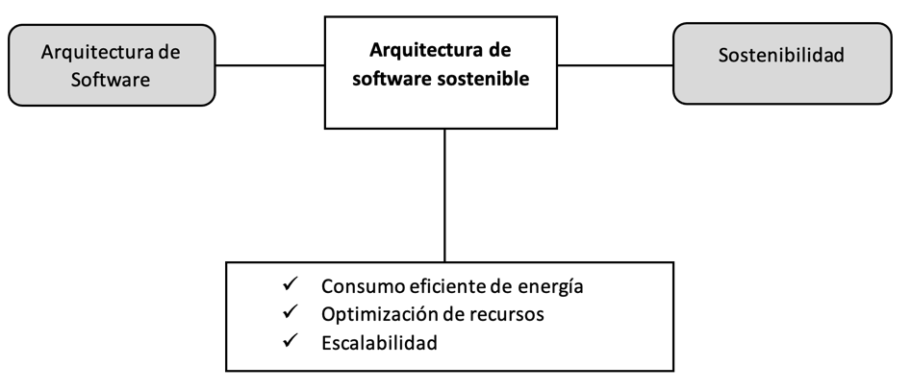

Descripción Figura 4. Arquitectura de software sostenible

Descripción. Se muestra la interrelación de las dimensiones: arquitectura de software y sostenibilidad cuyo resultado es la arquitectura de software sostenible, la cual contiene los siguientes elementos:
- Consumo eficiente de energía
- Optimización de recursos
- Escalabilidad. Fin de descripción Figura 4. Vuelva al texto.

Arquitectura de Infraestructura Tecnológica Sostenible.

Actualmente el área de Tecnologías Digitales (TD) o tecnología de Información (TI) tiene una visión de mercados globales. Esta debe ser vislumbrada desde la alta dirección para impulsar a las Tecnologías limpias en el diseño de la Arquitectura de Infraestructura TI.

En ese sentido, debe considerarse las Green IT (Green Information Techonlogies o Tecnologías de la Información Verdes) al momento de diseñar la arquitectura de infraestructura sostenible. El concepto de Green IT “se refiere al estudio de la producción, aplicación, operación y disposición de las TI y productos basados en las tecnologías durante todo su ciclo de vida con un mínimo o ningún impacto ambiental” (A. Hernández, 2018, p. 5).

En la revisión de las distintas fuentes de información se evidencia que esta es una de las arquitecturas que está más desarrollada e involucrada con el desarrollo sostenible y el impacto ambiental, pues encontramos aplicaciones en los negocios tales como adquisición de servicios alojados en la nube (virtualización de servicios), gestión de grandes volúmenes de datos o Big Data y analítica, inteligencia artificial (IA), internet de las cosas (IoT), seguridad informática, tal como se muestra en la Figura 5.

Figura 5
Arquitectura IT sostenible

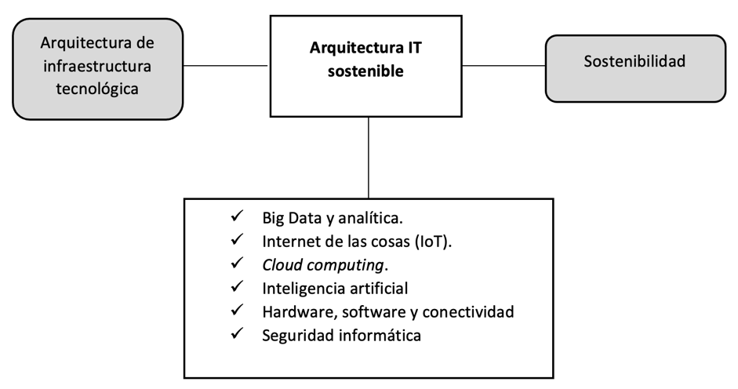

Descripción Figura 5. Arquitectura IT sostenible.

Descripción. Describe la interrelación de la arquitectura de infraestructura tecnológica con la sostenibilidad, el resultado se denomina arquitectura IT sostenible, la cual contiene los siguientes elementos:
- Big Data y analítica.
- Internet de las cosas (IoT).
- Cloud computing.
- Inteligencia artificial
- Hardware, software y conectividad
- Seguridad informática. Fin de descripción Figura 5. Vuelva al texto.

Iniciativas de las TI en la sostenibilidad:

- El valor principal del Big Data y la analítica proviene no de los datos en su forma cruda, sino de su procesamiento, análisis y de los conocimientos descubiertos (insights), productos y servicios que emanan del análisis.

- IoT es una red de objetos físicos –vehículos, máquinas, electrodomésticos y más– que utiliza sensores y APIs (interfaces de programación de aplicaciones), para conectarse e intercambiar datos a través de una red por lo general inalámbrica o a través del internet.

- Computación en nube o Cloud computing es la tecnología que permite la virtualización de los servicios, los que son requeridos según la necesidad de cada negocio.

- Inteligencia Artificial (IA) se define como “la habilidad de los ordenadores para hacer actividades que normalmente requieren inteligencia humana” (Rouhiainen, 2018, p.17).

- Ciclo de vida de los activos de TI consiste en ampliar la vida de los activos mediante la puesta en marcha de programas de reutilización de componentes de software y/o hardware (la sostenibilidad en el departamento IT).
- El Sistema de Gestión de la Seguridad de la Información (SGSI) consiste en medidas orientadas a proteger la información, indistintamente del formato de esta, contra cualquier amenaza, de forma que garanticemos la continuidad del negocio. “La definición de SGSI se hace de manera formal en la norma ISO 27001, donde están los estándares y mejores prácticas de seguridad de la información” (Ladino et al., 2011, p. 334).

La dinámica de los mercados y los cambios en los que se desarrollan las empresas requiere enfoques de gestión flexibles, que integren metodologías de distintas disciplinas, lo cual todavía no se ha desarrollado en el campo de la arquitectura empresarial.

Conclusiones.

El enfoque sostenible ha sido desarrollado en forma parcial en la arquitectura empresarial, solo en algunas capas y de manera independiente.

La arquitectura empresarial sostenible incorpora los criterios de sostenibilidad en la gestión, principios, estrategias y modelos operativos de los negocios, por lo cual se considera factible la integración de estos conceptos a nivel teórico y a nivel práctico.

La incorporación de la sostenibilidad en la arquitectura empresarial va a generar un modelo que incorpora nuevas tendencias de gestión en las empresas interrelacionadas con su medio.

El trabajo tiene como limitante analizar en forma general aspectos técnicos de la arquitectura empresarial, pero la investigación brinda una visión general de interrelación de dos disciplinas cuya reflexión permitirá incentivar nuevas propuestas relacionadas a la gestión sostenible de los negocios.

Se recomienda complementar el enfoque de arquitectura empresarial sostenible con la incorporación de indicadores de gestión, los que van a permitir realizar una evaluación y seguimiento requerido en el proceso de retroalimentación y mejora continua en las organizaciones.

También se recomienda ampliar el estudio a través de casos aplicados en organizaciones, en los cuales se podría analizar el impacto de la adopción de la arquitectura empresarial sostenible sobre los resultados financieros u otros indicadores relacionados a los grupos de interés.

Referencias Bibliográficas.

Arango, M., Londoño, J. y Zapata, J. (2010). Arquitectura empresarial: Una visión general. Revista de Ingeniería de la Universidad de Medellín, 9(16), 101-111. https://revistas.udem.edu.co/index.php/ingenierias/article/view/46/32

Banco Interamericano de Desarrollo. (2019). El ABC de la interoperatividad de los servicios sociales. https://publications.iadb.org/publications/spanish/document/El_ABC_de_la_interoperabilidad_de_los_servicios_sociales_Gu%C3%ADa_para_los_gobiernos.pdf

Barcellos, L. (2010). Modelos de gestión aplicados a la sostenibilidad empresarial [Tesis de Doctorado, Universitat de Barcelona].https://www.tdx.cat/bitstream/handle/10803/32219/LBP_TESIS?sequence=1

Cruz, H. y Briceño, W. (2015). Identificación de principios de Arquitectura Empresarial para la gestión de factores de impacto en entidades públicas colombianas utilizando TOGAF. Revista Inventum, (18), 22-28. https://revistas.uniminuto.edu/index.php/Inventum/article/view/1216/1139

Garzón, M. e Ibarra, A. (2014). Revisión sobre la Sostenibilidad Empresarial. Revista sobre Estudios Avanzados de Liderazgo, 1(3), 52-77. https://www.regent.edu/acad/global/publications/real/vol1no3/4-castrillon.pdf

González, A., Rodríguez, L., Martínez, D. y Morales, D. (2019). Herramientas para la gestión por procesos. Cuadernos Latinoamericanos De Administración, 15(28). https://doi.org/10.18270/cuaderlam.v15i28.2681

González, C. y Lozano, J. (2020). Una propuesta para la definición de la arquitectura empresarial. Dimensión Empresarial, 18(1). https://doi.org/10.15665/dem.v18i(1).2109

Hernández, A. (2018). La sostenibilidad y el software. Revista Dilemas Contemporáneos: Educación, Política y Valores, 5(2), 1-28. http://www.dilemascontemporaneoseducacionpoliticayvalores.com/index.php/dilemas/article/view/491/482

Hernández, E. (2008). Arquitectura Empresarial como práctica para mantener la estabilidad de los sistemas de una organización. UPIICSA XVI. 47, 14-18. https://www.repositoriodigital.ipn.mx/bitstream/123456789/5386/3/47-3.pdf

Kent, P. (2020). Gestión y Evaluación de la Sustentabilidad Organizacional, Ciencias Administrativas, 8(15), 87-96. https://doi.org/10.24215/23143738e058

Ladino, M., Villa, P. y López, A. (2011). Fundamentos de ISO 27001 y su aplicación en las empresas. Scientia Et Technica, XVII (47), 334-339. https://www.redalyc.org/pdf/849/84921327061.pdf

Ministerio de Tecnologías de la Información y las Comunicaciones. (2019). G.GEN.03 Guía General de un Proceso de Arquitectura Empresarial. https://www.mintic.gov.co/arquitecturati/630/articles-9435_Guia_Proceso.pdf

Rouhiainen, L. (2018). Inteligencia Artificial (1ª ed.). Editorial Planeta. https://planetadelibrosar0.cdnstatics.com/libros_contenido_extra/40/39307_Inteligencia_artificial.pdf

Ruiz, D. (2014). Diseño de arquitectura empresarial en el sector educativo colombiano: caso Colegio Privado en Bogotá [Trabajo de grado, Universidad Católica de Colombia]. https://repository.ucatolica.edu.co/bitstream/10983/1691/1/Trabajo%20de%20Grado%20Arquitectura%20Empresarial.pdf

Sandoval, F., Gálvez, V. y Moscoso, O. (2017). Desarrollo de Arquitectura Empresarial usando un Framework con Enfoque Ágil. Enfoque UTE, 8(1), 135-147. http://scielo.senescyt.gob.ec/scielo.php?script=sci_arttext&pid=S1390-65422017000100135&lng=pt&nrm=iso&tlng=es

Tabares, M. y Lochmuller, C. (2013). Propuesta de un espacio multidimensional para la gestión por procesos. Un estudio de caso. Estudios Gerenciales, 29(127), 222-230. https://doi.org/10.1016/j.estger.2013.05.010

Uribe, M., Vargas, O. y Merchán, L. (2018). La responsabilidad social empresarial y la sostenibilidad, criterios habilitantes en la gerencia de proyectos. Entramado, 14(1), 52-63. http://www.scielo.org.co/pdf/entra/v14n1/1900-3803-entra-14-01-52.pdf

